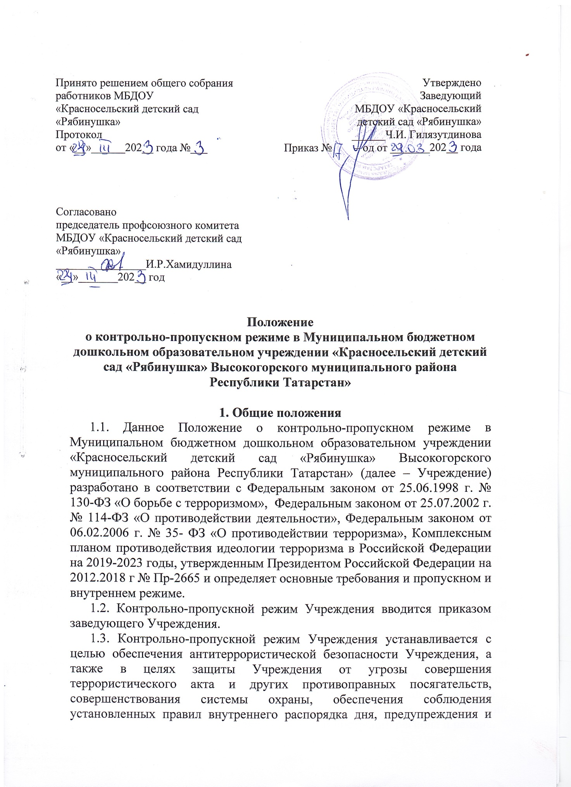

пресечения преступлений и административных правонарушений, а также в целях исключения:
- возможности проникновения на территорию Учреждения и в помещения посторонних лиц;
- бесконтрольного посещения сотрудниками, посетителями, родителями служебных помещений без необходимости;
- вноса (выноса), ввоза (вывоза) без разрешения и соответствующего документального оформления материальных ценностей и документов.
1.4. Ответственность за организацию пропускного и внутреннего режима и охрану Учреждения возлагается на работников Учреждения.
1.5. Ответственность за выполнение требований пропускного и внутреннего режима и Пожарной безопасности возлагается на работников Учреждения.
1.6. Ответственность за практическое осуществление установленного контрольно-пропускного режима в Учреждении несет дежурный администратор.
2. Организационные мероприятия

2.1. Допуск работников Учреждения на территорию Учреждения производится с 6:30 до19:00
2.2. Допуск на территорию Учреждения воспитателей, педагогов родителей с детьми, посетителей осуществляет дежурный администратор,
2.3. Вход в здание Учреждения родителей с детьми осуществляется через входные двери. Остальные двери и эвакуационные выходы закрыты на внутренние задвижки.
2.4. Во время входа детей и родителей через центральный вход дежурный
администратор находится у входа. Дежурный администратор во время приема детей и во время ухода детей домой контролирует соблюдение родителями установленных правил поведения в образовательных учреждениях, правил пожарной безопасности. Дежурный администратор осуществляет контроль за пропускным режимом в здание Учреждении
2.5. Дежурный администратор осуществляет контроль за соблюдением работниками Учреждения, родителями, посетителями требований пропускного и внутреннего режима и строгого соблюдения правил пожарной безопасности` установленные в Учреждении, обо всех нарушениях немедленно докладывает заведующему Учреждением, Доступ работников Учреждения на территорию Учреждения для работы в выходные и праздничные дети строго ограничен и производится в соответствии с приказом заведующей Учреждением, изданным на этот период.
2.6. Беспрепятственно круглосуточно проходят (проезжают) на территорию учреждения должностные лица представительных и исполнительных органов власти Российской Федерации. Указанные лица посещают Учреждение в сопровождении представителей городских властей и Управления по образованию. Беспрепятственным при предъявлении удостоверения проходят (проезжают) Глава администрации региона и района.
2.7. Пропуск в Учреждение представителей органов Управления по образованию, а так же правопорядка осуществляется при предъявлении служебного удостоверения, при этом немедленно ставится в известность заведующий Учреждении или лица его замещающее. Делается запись в визитационной книге. Указанные лица пропускаются круглосуточно, в том числе в выходные и праздничные дни,
2.8. Должностные лица Госсанэпиднадзор, Гостехнадзора, Энергосбыта, Госпожнадзора проходят на территорию Учреждения при предъявлении служебного удостоверения. Пропуск этих лиц на территорию Учреждения в случае: крайней необходимости может осуществляться круглосуточно, в т.ч. в выходные дни в сопровождении заведующего Учреждения или его заместителя.
2.9. Пропуск в Учреждение специально назначенных представителей государственных надзорных органов, финансовых и налоговых органов, энергосбыта, а также представителей общественных организаций осуществляется при наличии письменного разрешения Управления по образованию и документов, удостоверяющих личность.
2.10. Сторонние лица, прибывающие к заведующему Учреждением, пропускаются в установленные дни и часы. Допуск посетителей производится при наличии у них документов, удостоверяющих личность, с последующей регистрацией в журнале регистрации посещений с отметкой данных и посетители (Ф.И.О., номер документа, удостоверяющего личность, время прибытия и время убытия).
2.11. Пожарные автомобили с личным составом при следовании на пожар с проблесковыми маячками и подачей звукового сигнала пропускаются через въездные ворота беспрепятственно. При выезде указанные машины досмотру не подлежат.
2.12. Персонал скорой медицинской помощи на территорию Учреждении пропускается беспрепятственно в сопровождении медицинского работника Учреждения.
2.13. Грузовой автомобильный транспорт обслуживающих организаций пропускается на территорию Учреждении при наличии у водителя оформленного путевого листа, и в соответствии с имеющимся графиком завоза продуктов.
2.14. Парковка личного транспорта на территории Учреждения запрещена. В порядке исключения право доступа на территорию Учреждения но личном автотранспорте предоставляется заведующему. Личный автотранспорт в этих случаях ставится на временную стоянку.
2.15. Пропуск автомобильного транспорта обслуживающих и сторонних организаций на территорию Учреждения осуществляет дежурный администратор через ворота.
Запрещается:
-выносить (вывозить) из Учреждения без разрешения заведующего Учреждением или заместителя по хозяйственной части без оформления в установленном порядке материальные ценности, документацию, используемое в Учреждении оборудование;
- вносить (ввозить) чемоданы, дорожные и большие хозяйственные сумки,
биологически активные, радиоактивные, сильнодействующие и взрывчатые вещества, (в том числе гражданское оружие самообороны), наркотические вещества.
2.16.Лица в алкогольном опьянении на территорию Учреждении не допускаются.
2.17. Дежурство администраторов в Учреждении осуществляется в соответствии с утвержденным графиком.
2.18. В случае проникновения на территорию Учреждения подозрительных лиц дежурный администратор вызывает вневедомственную охрану воспользовавшись кнопкой экстренного вызова. В этом случае Управление по образованию ставится в известность.
2.19. Все калитки и ворота с 6:30 до 19:00 закрыты на замки.

